Nacos

一 、Nocos作为注册中心与配置中心

1学习网站：
https://github.com/alibaba/spring-cloud-alibaba/blob/master/spring-cloud-alibaba-examples/nacos-example/nacos-discovery-example/readme-zh.md

2 Dokcer

Nacos Docker 快速开始（推荐使用）
https://nacos.io/zh-cn/docs/quick-start-docker.html
按教程部署nacos

2.1 Docker安装
#安装步骤
https://www.runoob.com/docker/centos-docker-install.html
#启动命令
sudo systemctl start docker
#开机启动
systemctl enable docker

2.2 docker配置MySQL
#安装mysql
docker pull mysql

#启动mysql
docker run --name mysql -p 3306:3306 -e MYSQL_ROOT_PASSWORD=123456 -d mysql

#native连接不上mysql解决方案
https://www.cnblogs.com/paopao123/p/10749202.html

#进入MySQL容器
docker exec -it mysql /bin/bash

2.3 docker安装nacos
#安装docker
docker pull nacos/nacos-server
#启动docker
docker run --env MODE=standalone --name nacos -d -p 8848:8848 nacos/nacos-server

#nacos的默认端口号是8848
默认账号密码是nacos/nacos

#首页
http://192.168.17.128:8848/nacos/index.html

#启动后，使用界面配置即可

正式开发须使用公司的数据库进行开发，naocs配置本地的数据库，教程如下

#教程
https://www.cnblogs.com/future-wy/p/10609374.html

#进入容器更改配置文件
docker exec -it <容器ID> bash
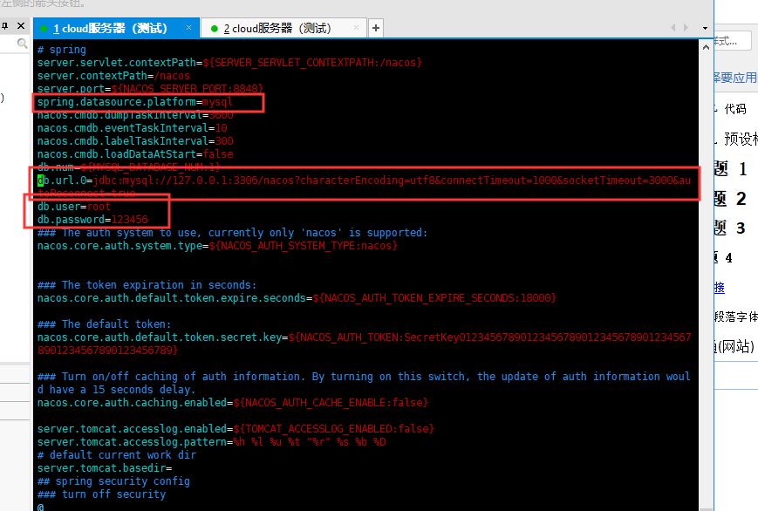

#重启容器
docker restart 7a604216e416c526c171c09f5dea6c6d9e759722fc525de8eff32821accb0fef

3 界面介绍
配置中心：
命名空间：区分“开发环境”与“生产环境”，如数据库连接信息等
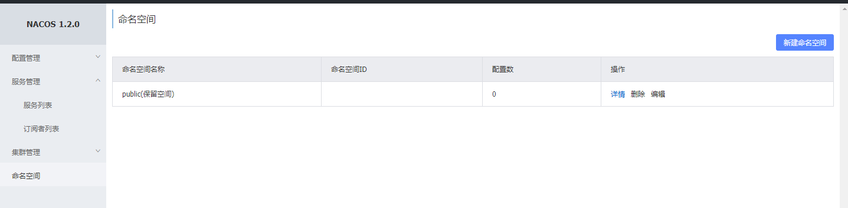

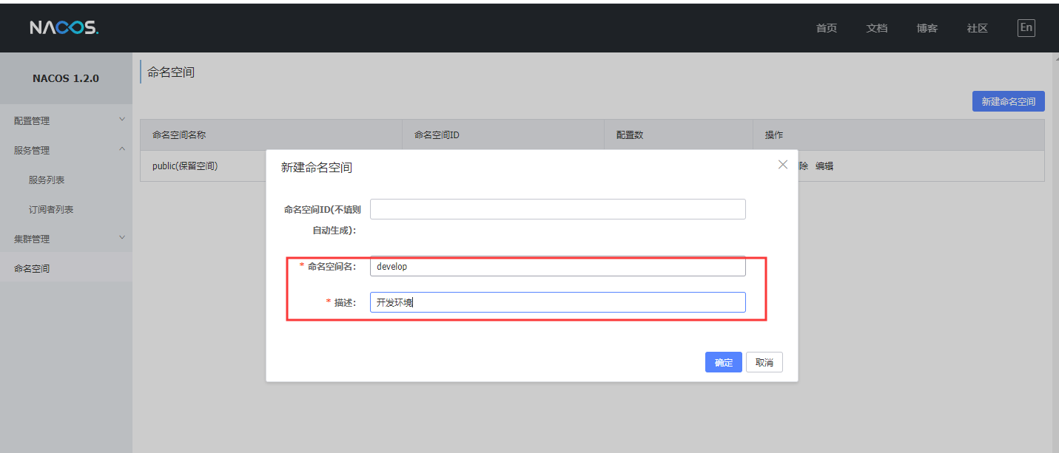
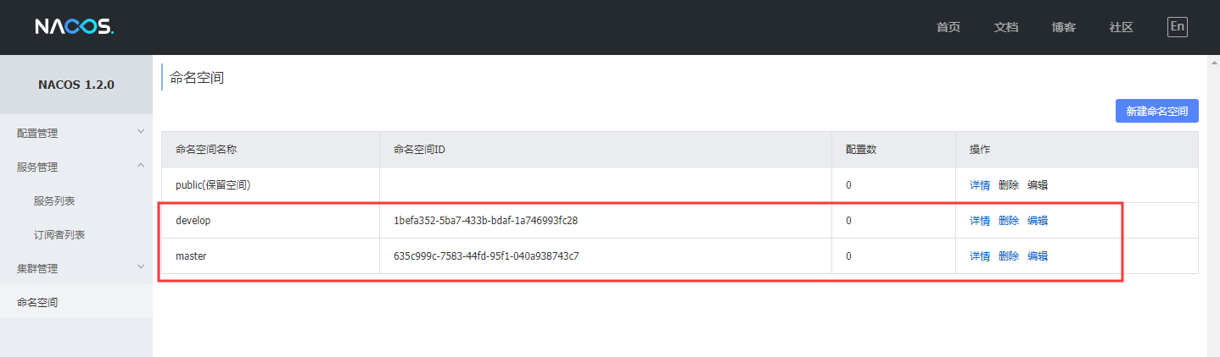
在服务调用时，直接指定nacos地址与命名空间值就可以加载配置，并且实时生效更改，无需重启。
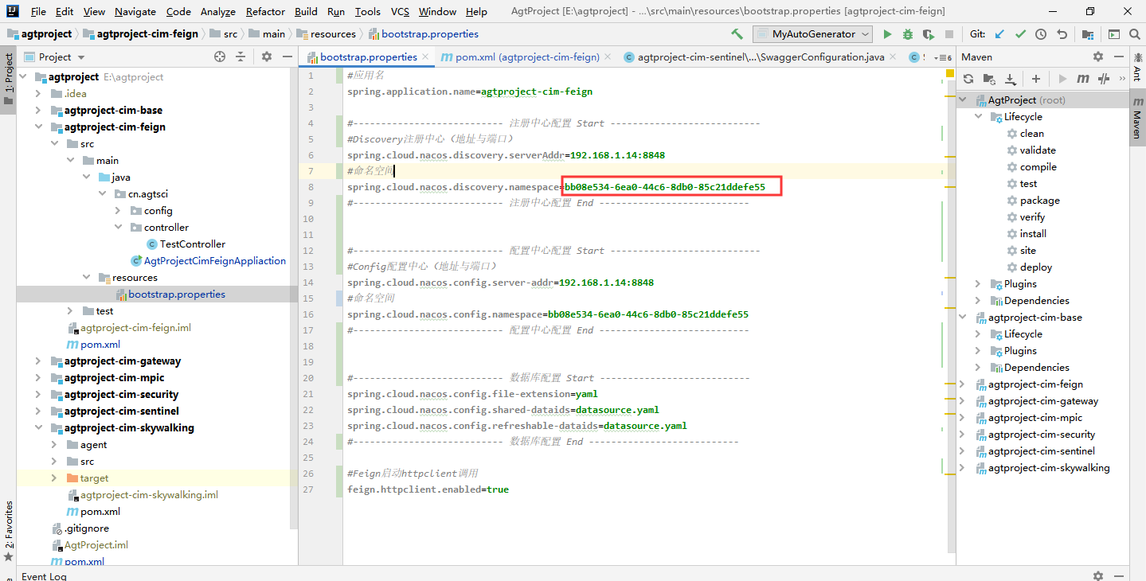

二 使用Fegin调用服务

1 基础搭建
注意：公司开发中，无需单独建立fegin服务模块，这里作为技术学习搭建。
- 建立maven项目
- 引入必须包
<!-- springboot依赖-->
<dependency>
<groupId>org.springframework.boot</groupId>
<artifactId>spring-boot-starter-web</artifactId>
</dependency>

- 在base模块引入srpingboot依赖
<dependency>
<groupId>org.springframework.boot</groupId>
<artifactId>spring-boot-starter-web</artifactId>
</dependency>

- 引入SwaggerUI依赖
<dependency>
<groupId>io.springfox</groupId>
<artifactId>springfox-swagger2</artifactId>
</dependency>
<dependency>
<groupId>io.springfox</groupId>
<artifactId>springfox-swagger-ui</artifactId>
</dependency>

- 引入nacos配置
<!-- nacos配置中心依赖 -->
<dependency>
<groupId>com.alibaba.cloud</groupId>
<artifactId>spring-cloud-starter-alibaba-nacos-config</artifactId>
</dependency>
<!-- nacos注册中心依赖 -->
<dependency>
<groupId>com.alibaba.cloud</groupId>
<artifactId>spring-cloud-starter-alibaba-nacos-discovery</artifactId>
</dependency>

- 引入mybatis-plus依赖
<dependency>
<groupId>com.baomidou</groupId>
<artifactId>mybatis-plus-boot-starter</artifactId>
</dependency>
<dependency>
<groupId>com.baomidou</groupId>
<artifactId>mybatis-plus-generator</artifactId>
</dependency>
<dependency>
<groupId>com.alibaba</groupId>
<artifactId>druid-spring-boot-starter</artifactId>
</dependency>
<dependency>
<groupId>mysql</groupId>
<artifactId>mysql-connector-java</artifactId>
</dependency>

- 引入模板引擎
<dependency>
<groupId>org.freemarker</groupId>
<artifactId>freemarker</artifactId>
</dependency>

- 引入fegin 调用依赖
<!-- feign调用依赖 -->
<dependency>
<groupId>org.springframework.cloud</groupId>
<artifactId>spring-cloud-starter-openfeign</artifactId>
</dependency>

- 建立bootstrap.properties，只能命名为bootstrap.properties
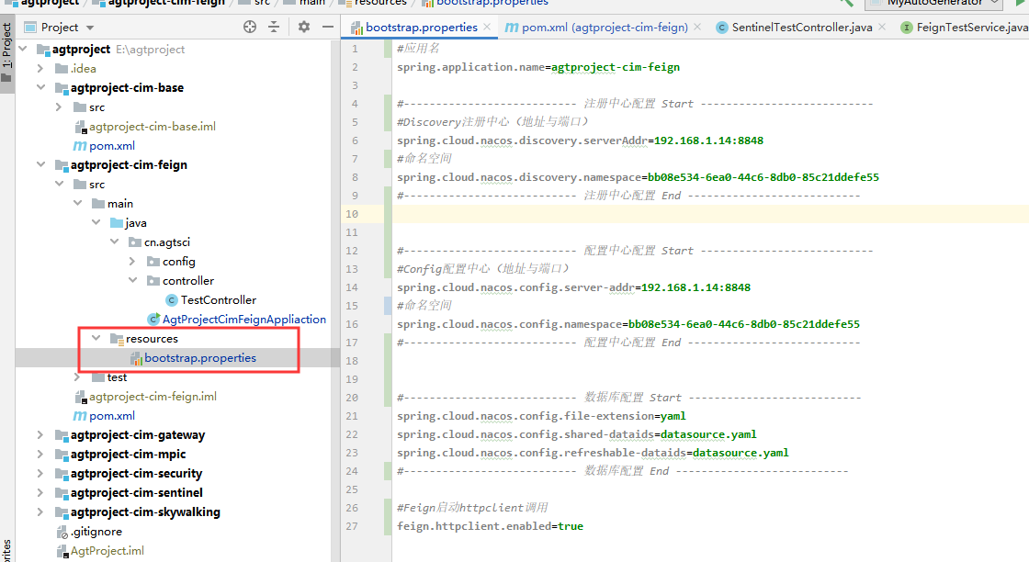

- 在启动类application加入注解
@SpringBootApplication
@EnableDiscoveryClient //注册到nocos
@EnableFeignClients //开启feign调用

11.Feign启动httpclient调用，默认使用URLConnection调用
<!-- feign 启动httpclient调用（默认使用URLConnection调用）-->
<dependency>
<groupId>io.github.openfeign</groupId>
<artifactId>feign-httpclient</artifactId>
</dependency>

在bootstrap.properties配置
feign.httpclient.enabled=true

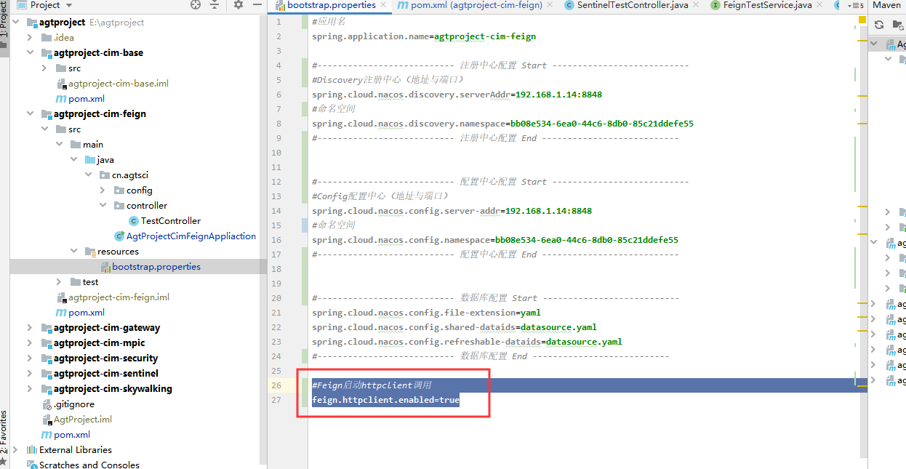

12 设置应用名
spring.application.name=agtproject-cim-feign
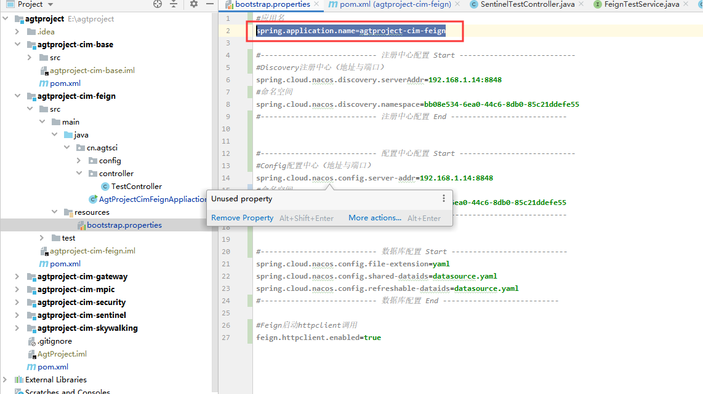

13 配置nacos注册地址（通过nacos配置界面获取）
#--------------------------- 注册中心配置 Start ---------------------------
#Discovery注册中心（地址与端口）
spring.cloud.nacos.discovery.serverAddr=192.168.17.128:8848
#命名空间
spring.cloud.nacos.discovery.namespace=1befa352-5ba7-433b-bdaf-1a746993fc28
#--------------------------- 注册中心配置 End ---------------------------

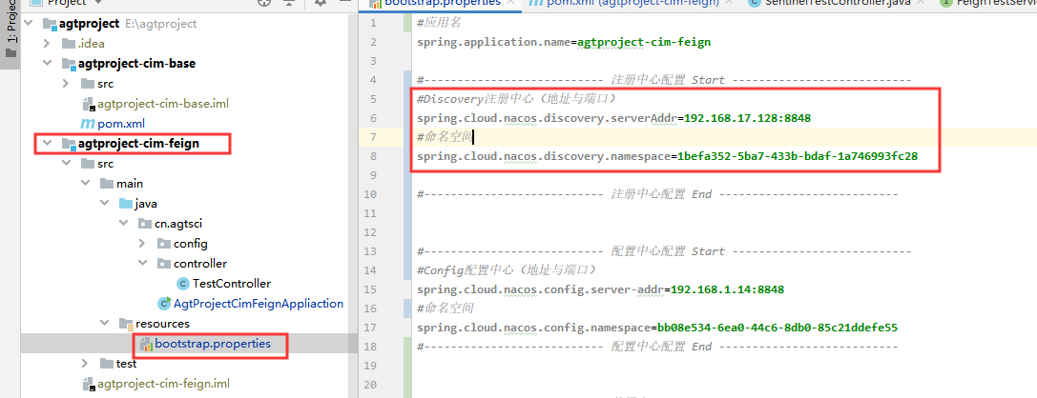
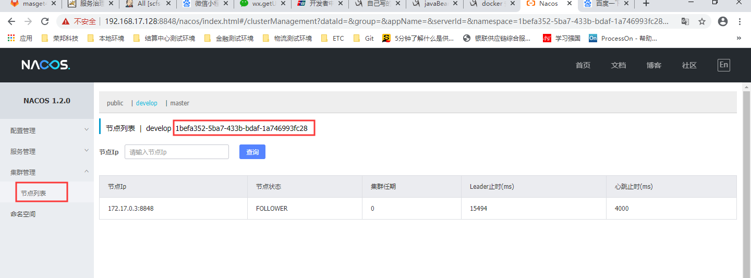

14 配置配置中心
#--------------------------- 配置中心配置 Start ---------------------------
#Config配置中心（地址与端口）
spring.cloud.nacos.config.server-addr=192.168.17.128:8848
#命名空间
spring.cloud.nacos.config.namespace=1befa352-5ba7-433b-bdaf-1a746993fc28
#--------------------------- 配置中心配置 End ---------------------------

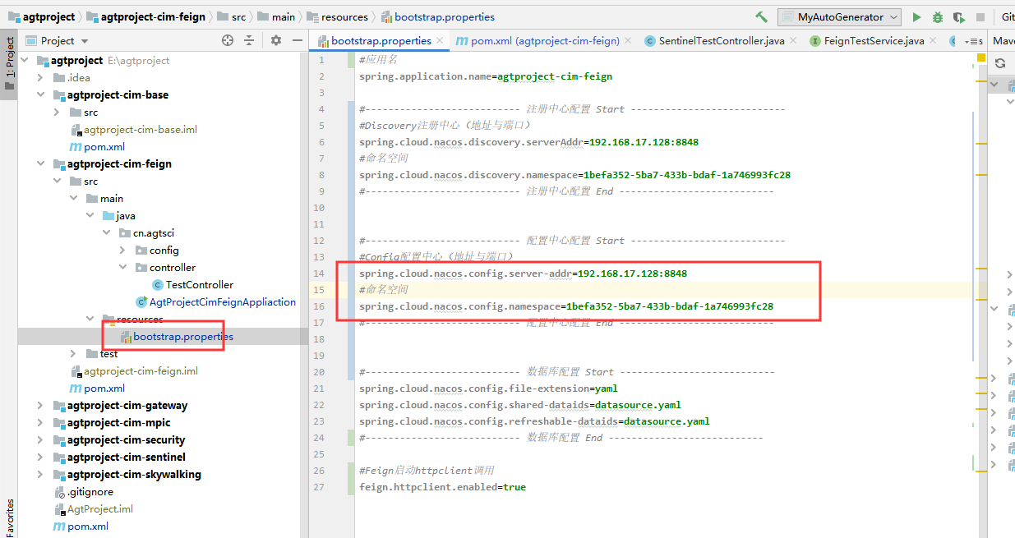

15 配置数据库文件
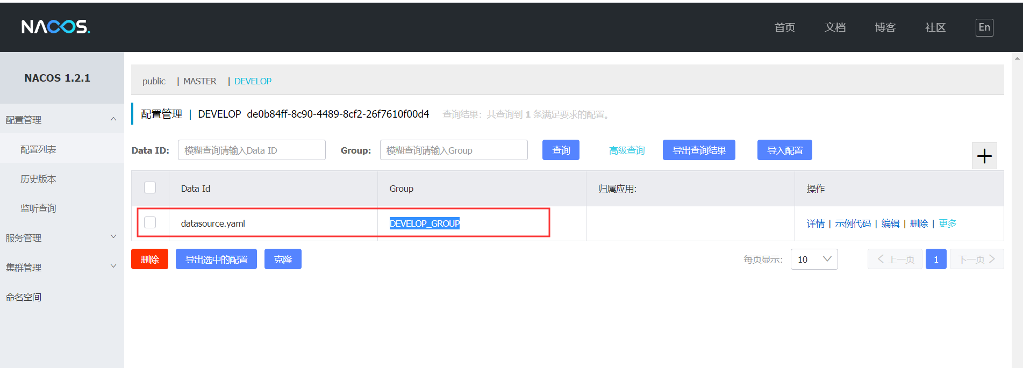

16 服务配置，拉取数据库文件
spring.cloud.nacos.config.file-extension=yaml
spring.cloud.nacos.config.ext-config[0].data-id=datasource.yaml
spring.cloud.nacos.config.ext-config[0].group=DEFAULT_GROUP
spring.cloud.nacos.config.ext-config[0].refresh=true
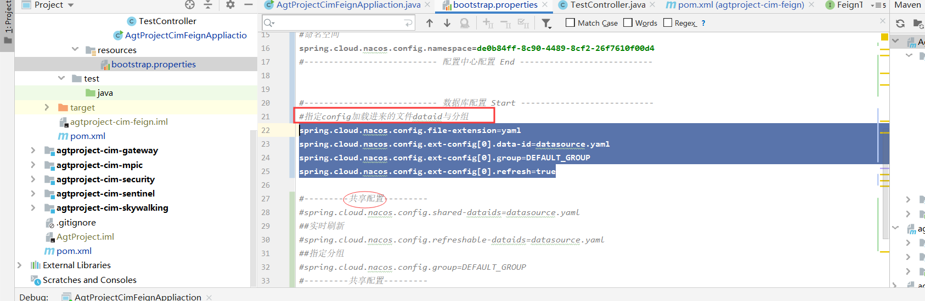

Fegin调用

2.1定义接口
@Api(value = "Fegin模块接口", description = "Fegin模块接口")
@RestController
@RequestMapping("/test")
public class TestController {
private static final String MODULE_NAME = "Fegin测试";
@ApiOperation("feign测试接口")
@GetMapping(value = "/addNumberTest/{number}")
public String addNumberTest(@PathVariable("number") String number){
return "agtproject-cim-feign 调用成功,数字为："+number;
}
}

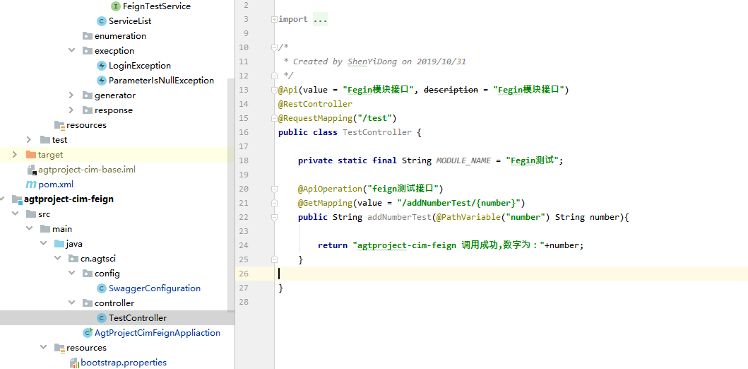

2.2 另起服务，使用接口调用这个服务的接口
@Api(value = "Sentinel模块接口", description = "Sentinel模块接口")
@RestController
@RequestMapping("/test")
@CrossOrigin //解决跨域
public class SentinelTestController {
private static final String MODULE_NAME = "Sentinel测试";
@Autowired
FeignTestService feignTestService;
@ApiOperation("Sentinel测试接口")
@GetMapping(value = "/addNumberTest/{number}")
public String addNumberTest(@PathVariable("number") String number){
//调用feign模块接口
System.out.println("进入");
return feignTestService.addNumberTest("2");
}
}
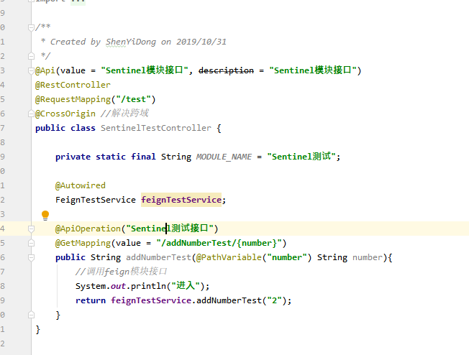

，并指定服务名
@FeignClient(value = ServiceList.AGTPROJECT_CIM_FEIGN)
public interface FeignTestService {
/**
* 测试接口
* @param number
* @return
*/
@GetMapping("/test/addNumberTest/{number}")
public String addNumberTest(@PathVariable("number") String number);
}
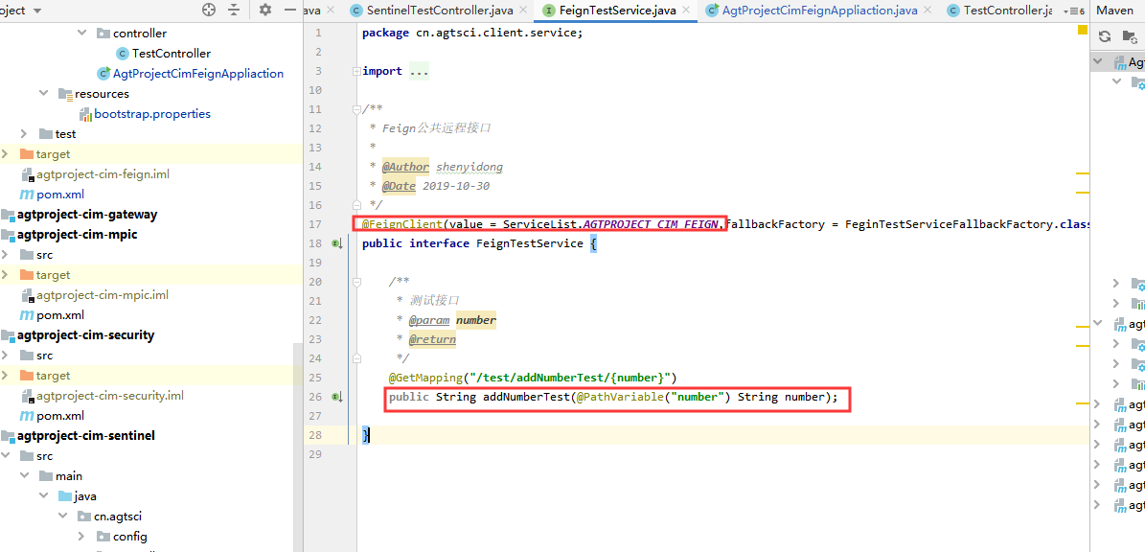

2.4 调用接口
进行调用
http://192.168.134.1:8002/test/addNumberTest/2

三 SENTINEL限流
作用：限流熔断，实时监控

1 docker启动sentinel
- 拉取镜像 docker pull bladex/sentinel-dashboard
- 运行镜像 docker run --name sentinel -d -p 8858:8858 -d bladex/sentinel-dashboard
- 访问（账号密码都为：sentinel）
http://192.168.17.128:8858

2 maven导入
<!-- sentinel -->
<dependency>
<groupId>com.alibaba.cloud</groupId>
<artifactId>spring-cloud-starter-alibaba-sentinel</artifactId>
</dependency>

3配置sentinel
#向sentinel控制台注册
spring.cloud.sentinel.transport.dashboard=http://192.168.17.128:8858
#取消控制台懒加载
spring.cloud.sentinel.eager=true
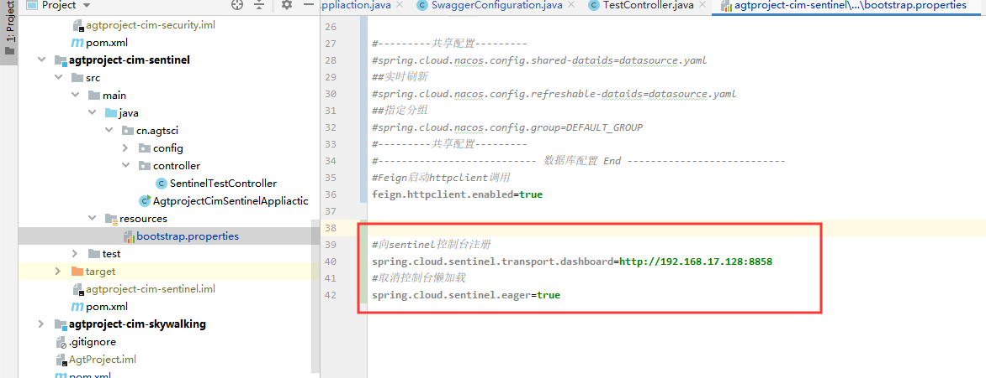

4 实现降级

4.1 Feigin模块测试接口降级处理具体实现
/**
* Feigin模块测试接口降级处理具体实现
*
* @Author shenyidong
* @Date 2019-10-30
*/
public class FeginTestServiceFallback implements FeignTestService {
private Throwable throwable;
public FeginTestServiceFallback(Throwable throwable) {
this.throwable = throwable;
}
@Override
public String addNumberTest(String number) {
return "服务调用失败，降级处理。异常信息：" + throwable.getMessage();
}
}
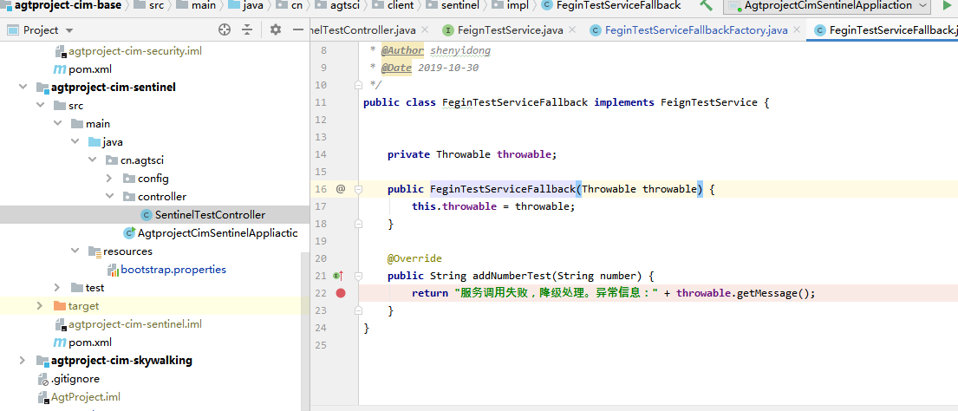

4.2 定义接口降级处理类，并集成
/**
* Feigin模块测试接口降级处理类
*
* 定义接口降级处理类，并集成
* @Author shenyidong
* @Date 2019-10-30
*/
@Component
public class FeginTestServiceFallbackFactory implements FallbackFactory<FeginTestServiceFallback> {
@Override
public FeginTestServiceFallback create(Throwable throwable) {
return new FeginTestServiceFallback(throwable);
}
}
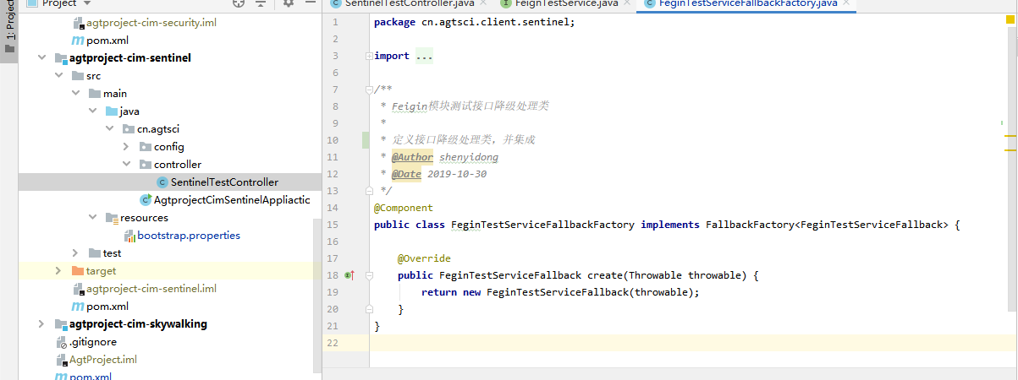

4.3 配置在接口上
/**
* Feign公共远程接口
*
* @Author shenyidong
* @Date 2019-10-30
*/
@FeignClient(value = ServiceList.AGTPROJECT_CIM_FEIGN,fallbackFactory = FeginTestServiceFallbackFactory.class)
public interface FeignTestService {
/**
* 测试接口
* @param number
* @return
*/
@GetMapping("/test/addNumberTest/{number}")
public String addNumberTest(@PathVariable("number") String number);
}
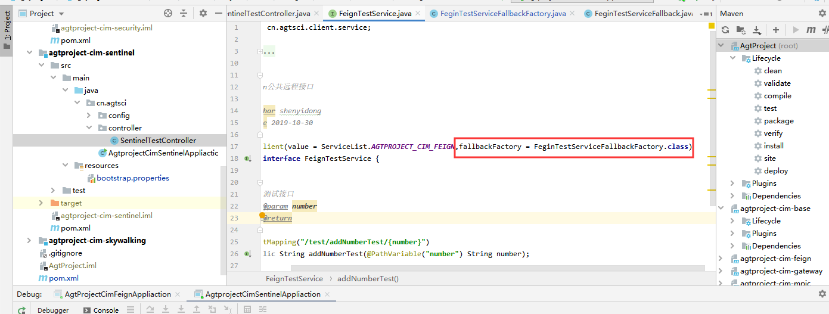

四 Gateway网关
作用：路由转发，全部请求到gateway服务，然后gateway再通过nacos注册中心转发，服务调用只需要使用同个url与ip，不需要根据服务的不同切换uri与ip访问，gateway还可以做路由限制，过滤器等，防止恶意访问。

引入pom（nacos与gateway依赖）
<!-- gateway依赖 -->
<dependency>
<groupId>org.springframework.cloud</groupId>
<artifactId>spring-cloud-starter-gateway</artifactId>
</dependency>
<!-- nacos依赖 -->
<dependency>
<groupId>com.alibaba.cloud</groupId>
<artifactId>spring-cloud-starter-alibaba-nacos-config</artifactId>
</dependency>
<dependency>
<groupId>com.alibaba.cloud</groupId>
<artifactId>spring-cloud-starter-alibaba-nacos-discovery</artifactId>
</dependency>

服务Application启用，注册到nacos
package cn.agtsci;
import org.springframework.boot.SpringApplication;
import org.springframework.boot.autoconfigure.EnableAutoConfiguration;
import org.springframework.boot.autoconfigure.SpringBootApplication;
import org.springframework.boot.autoconfigure.jdbc.DataSourceAutoConfiguration;
import org.springframework.cloud.client.discovery.EnableDiscoveryClient;
/**
* Created by ShenYiDong on 2019/11/1
*/
@SpringBootApplication
@EnableDiscoveryClient
public class AgtprojectCimGatewayApplication {
public static void main(String[] args) {
SpringApplication.run(AgtprojectCimGatewayApplication.class, args);
}
}

Bootstrap.properties
spring.application.name=agtproject-cim-gateway
server.port=8100
#--------------------------- 注册中心配置 Start ---------------------------
#Discovery注册中心（地址与端口）
spring.cloud.nacos.discovery.serverAddr=192.168.17.128:8848
#命名空间
spring.cloud.nacos.discovery.namespace=de0b84ff-8c90-4489-8cf2-26f7610f00d4
#--------------------------- 注册中心配置 End ---------------------------
#--------------------------- 配置中心配置 Start ---------------------------
#Config配置中心（地址与端口）
spring.cloud.nacos.config.server-addr=192.168.17.128:8848
#命名空间
spring.cloud.nacos.config.namespace=de0b84ff-8c90-4489-8cf2-26f7610f00d4
#--------------------------- 配置中心配置 End ---------------------------
#--------------------------- 数据库配置 Start ---------------------------
#指定config加载进来的文件dataid与分组
#spring.cloud.nacos.config.file-extension=yaml
#spring.cloud.nacos.config.ext-config[0].data-id=datasource.yaml
#spring.cloud.nacos.config.ext-config[0].group=DEVELOP_GROUP
#spring.cloud.nacos.config.ext-config[0].refresh=true
#--------------------------- 数据库配置 end ---------------------------
#--------------------------- gateway Start ---------------------------
#让gateway通过服务发现组件找到其他的微服务(动态路由)
spring.cloud.gateway.discovery.locator.enabled=true
#路由id(唯一，配合服务使用)
spring.cloud.gateway.routes[0].id=agtproject-cim-feign
#服务地址
spring.cloud.gateway.routes[0].uri=lb://agtproject-cim-feign
#设置路由断言,代理servicerId为feign-service的/auth/路径
spring.cloud.gateway.routes[0].predicates[0]= Path=/feign/**
#--------------------------- gateway End ---------------------------

访问接口
http://192.168.134.1:8100/feign/addNumberTest/2

5 原理问题
- zuul和gateway的区别
- gateway做鉴权
- Gateway三大核心
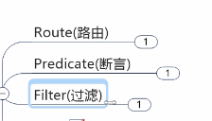
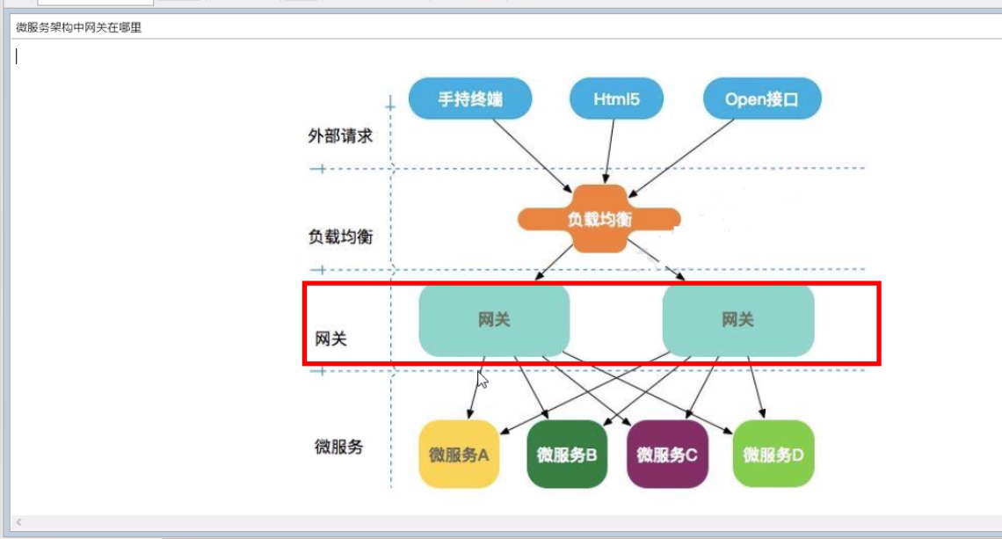
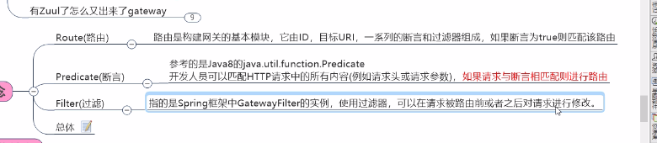

skywalking链路追踪模块

DockerCompose启动部署skywalking
https://github.com/WeihanLi/docker-env/tree/master/docker-es

Docker启动es，jvm内存不足解决方案
https://blog.csdn.net/weixin_30852451/article/details/101671034

https://blog.csdn.net/feng12345zi/article/details/80367907

#kibana报错：Unable to revive connection: http://localhost:9200/
https://blog.csdn.net/qq_38151401/article/details/104077727

1.在服务路径内配置Agent
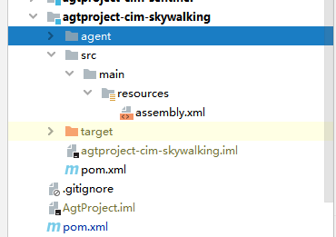

pom依赖
<?xml version="1.0" encoding="UTF-8"?>
<project xmlns="http://maven.apache.org/POM/4.0.0"
xmlns:xsi="http://www.w3.org/2001/XMLSchema-instance"
xsi:schemaLocation="http://maven.apache.org/POM/4.0.0 http://maven.apache.org/xsd/maven-4.0.0.xsd">
<parent>
<artifactId>AgtProject</artifactId>
<groupId>cn.agtsci</groupId>
<version>1.0.0-SNAPSHOT</version>
</parent>
<modelVersion>4.0.0</modelVersion>
<artifactId>agtproject-cim-skywalking</artifactId>
<description> skywalking链路追踪模块</description>
<build>
<plugins>
<plugin>
<groupId>org.apache.maven.plugins</groupId>
<artifactId>maven-assembly-plugin</artifactId>
<executions>
<!-- 配置执行器 -->
<execution>
<id>make-assembly</id>
<!-- 绑定到 package 生命周期阶段上 -->
<phase>package</phase>
<goals>
<!-- 只运行一次 -->
<goal>single</goal>
</goals>
<configuration>
<finalName>skywalking</finalName>
<descriptors>
<!-- 配置描述文件路径 -->
<descriptor>src/main/resources/assembly.xml</descriptor>
</descriptors>
</configuration>
</execution>
</executions>
</plugin>
</plugins>
</build>
</project>

Resources下assembly.xml文件配置
<assembly>
<id>6.1.0</id>
<formats>
<!-- 打包的文件格式，支持 zip、tar.gz、tar.bz2、jar、dir、war -->
<format>tar.gz</format>
</formats>
<!-- tar.gz 压缩包下是否生成和项目名相同的根目录，有需要请设置成 true -->
<includeBaseDirectory>false</includeBaseDirectory>
<dependencySets>
<dependencySet>
<!-- 是否把本项目添加到依赖文件夹下，有需要请设置成 true -->
<useProjectArtifact>false</useProjectArtifact>
<outputDirectory>lib</outputDirectory>
<!-- 将 scope 为 runtime 的依赖包打包 -->
<scope>runtime</scope>
</dependencySet>
</dependencySets>
<fileSets>
<fileSet>
<!-- 设置需要打包的文件路径 -->
<directory>agent</directory>
<!-- 打包后的输出路径 -->
<outputDirectory></outputDirectory>
</fileSet>
</fileSets>
</assembly>

